Зима – пора развлечений, катания на санях, лыжах, коньках. В последнее время становятся все популярнее тюбинги или «ватрушки», надувные круглые санки. И малыши, и взрослые спешат на гору с такими санями, чтобы прокатиться с ветерком, однако эта безобидная с виду забава очень опасна.

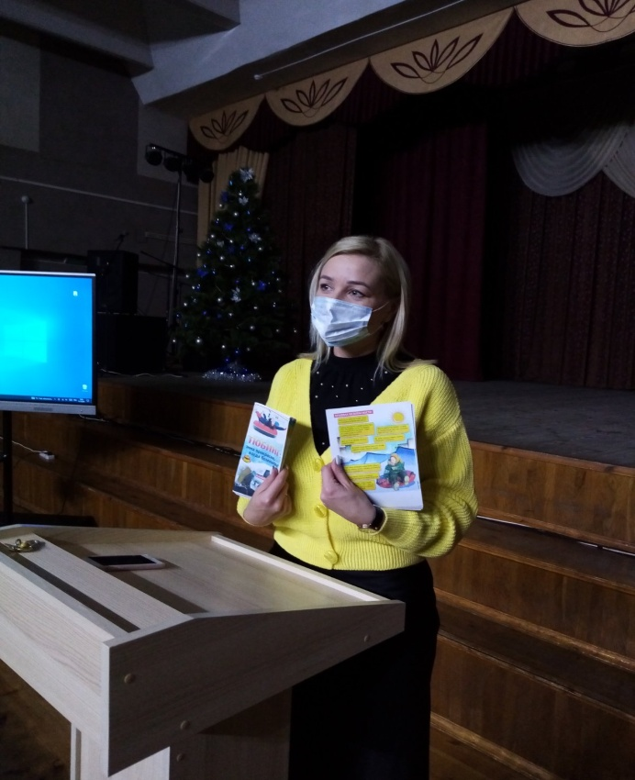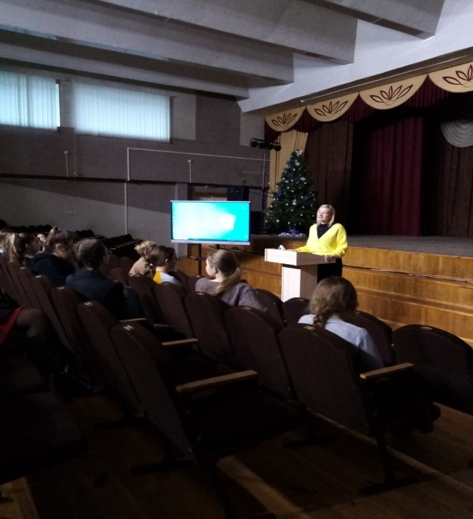11 декабря 2021 года, шестой школьный день для шестиклассников гимназии прошёл под эгидой безопасности. Конечно, сразу стоит отметить, что не всё пошло по плану детей и педагогов, ведь в планах было увлекательное обучающее мероприятие с непосредственным катанием с горки, но небесная канцелярия внесла свои коррективы, и урок безопасности прошёл в форме диалоговой площадки, с просмотром тематического ролика, распространением буклетов и увлекательным обсуждением.

Заместитель директора по учебно-методической работе Михайлов Максим Владимирович, совместно с руководителем по военно-патриотическому воспитанию Габец Татьяной Васильевной, под чутким руководством классных руководителей и строгим контролем шестиклашек рассказали о том, что же такое тюбинг, чем он отличается от санок, о мерах безопасности при катании, правилах подбора и использования тюбингов. Вниманию ребят был представлен 10-минутный видеоролик «Тюбинг раздора». А самое главное, ребята, вместе со взрослыми обсудили все возможные места для катания в своем районе, определи безопасные горки (пологие, без деревьев и прочих конструкций вблизи) и склоны представляющие большую опасность, где кататься не стоит.

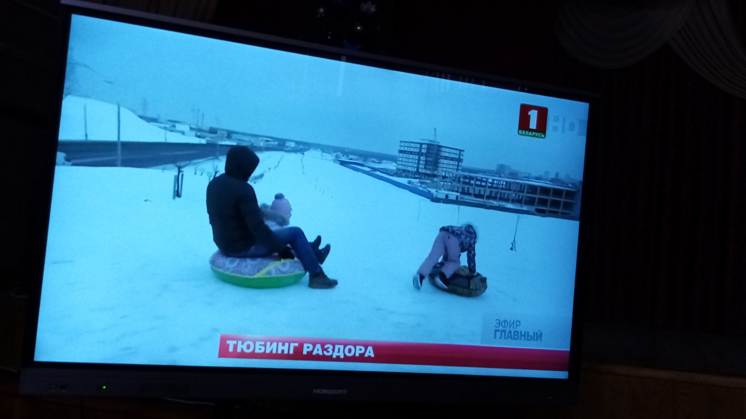

«Тюбинг (англ. tubing, от tube — труба) — катание на надувных санках (тюбах) по снегу или по воде. В разговорной речи также «ватрушка», «надувные санки», «бублики», «пончики», «тобогганы». Санки (тюб) — надувная круглая камера в чехле с усиленным дном и ручками. Чехол для камеры сделан из прочного материала, а участки, испытывающие максимальные нагрузки, дополнительно усиливаются капроновой лентой. Специальное покрытие минимизирует трение с поверхностью при скольжении, что позволяет развивать большую скорость на склонах с маленьким уклоном».



Согласно мнению специалистов по эксплуатации тюбингов, сама камера смягчает удары при падении или столкновении, что, несмотря на большую скорость, снижает возможность травмы до минимума, однако у специалистов Здравоохранения на сей счёт другое, прямо противоположное мнение: – «Катание на ватрушках является самым опасным и непредсказуемым видом отдыха, — заявляют специалисты медики. — В отличие от санок они способны развивать большую скорость и даже закручиваться вокруг своей оси во время спуска. При этом они абсолютно неуправляемые и не оборудованы тормозным устройством.

Кататься на ватрушках можно только на специально подготовленных трассах, но зачастую отдыхающие пренебрегают данным правилом. Мягкие круглые санки кажутся абсолютно безобидными, и в погоне за ощущениями многие убирают ограничительную сетку и поднимаются выше, в результате тормозной путь увеличивается. Летящий на высокой скорости, без возможности затормозить взрослый человек подобен автомобилю, у которого отказали тормоза, он либо собьет кого-нибудь, либо врежется сам.

Также нельзя прикреплять ватрушки друг к другу «паровозиком», они могут перевернуться. Опасно садиться на надувные сани вдвоем, из него можно вылететь. Однако взрослые часто садят с собой детей, что приводит к детским травмам.

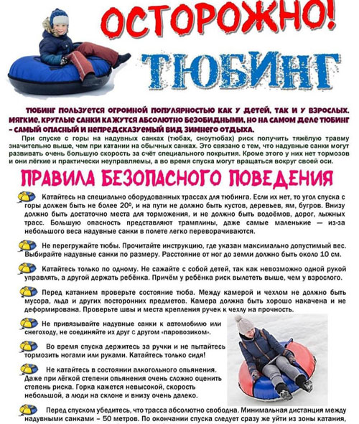

Родителям стоит также обратить внимание на правильно подобранный тюбинг для своего ребенка по росту, возрасту и соответственно диаметру тюбинга по отношению к росту ребенка.

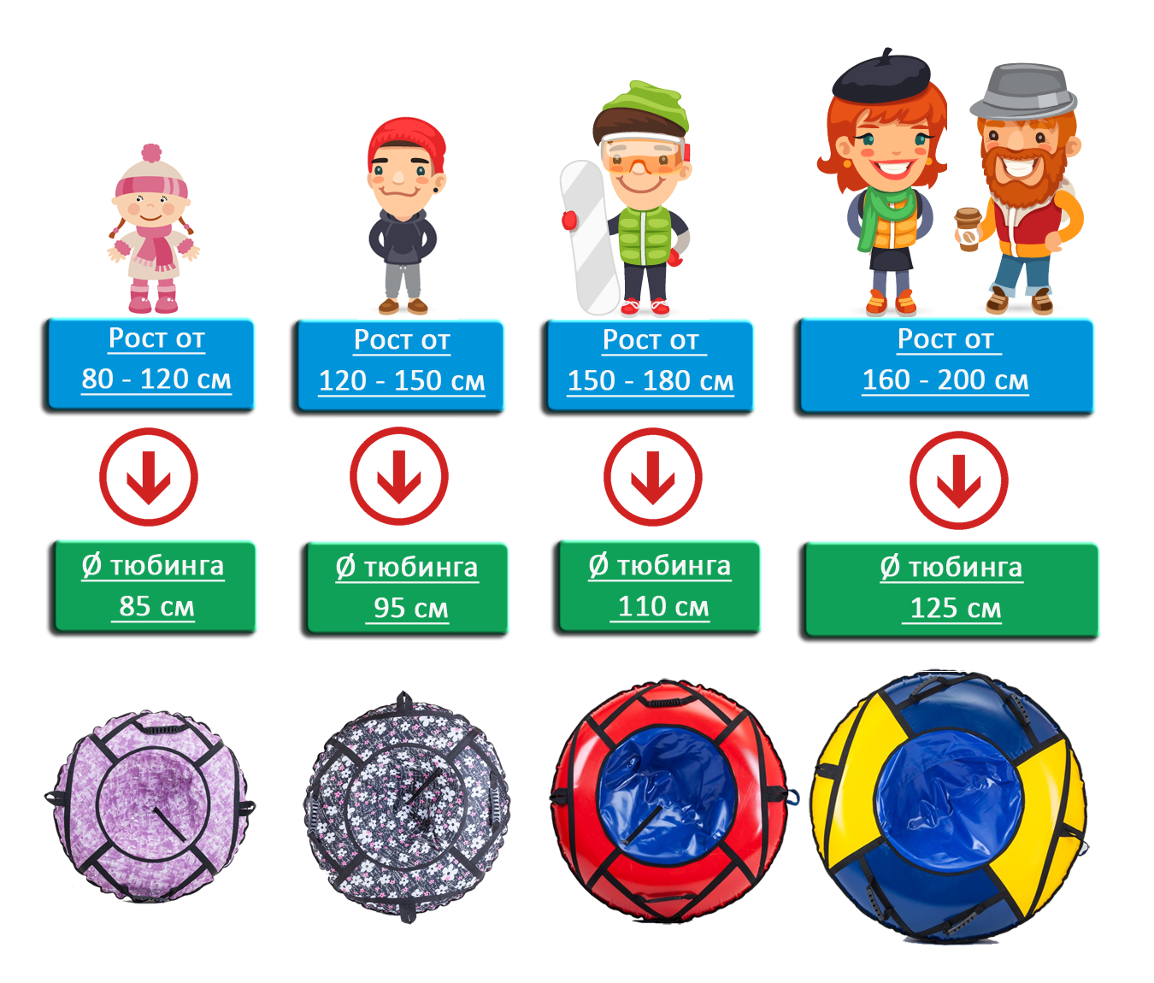

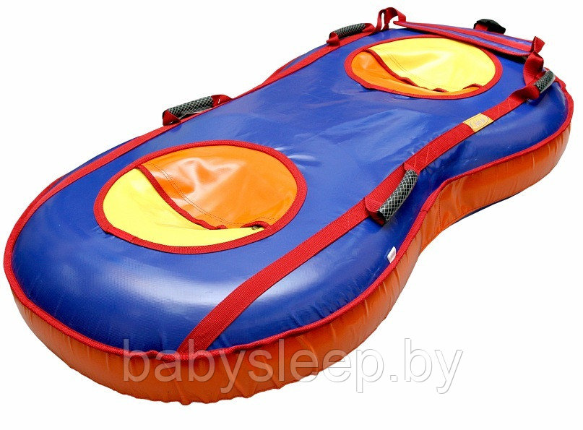

Чтобы сделать свой отдых приятным, а катание на ватрушках безопасным необходимо придерживаться лишь пары простых правил: кататься только в строго отведенном для этого месте, и перед спуском с горки проверять, что на пути нет людей.

В процессе катания рекомендуется держаться за специальные ремни, расположенные по бокам санок.

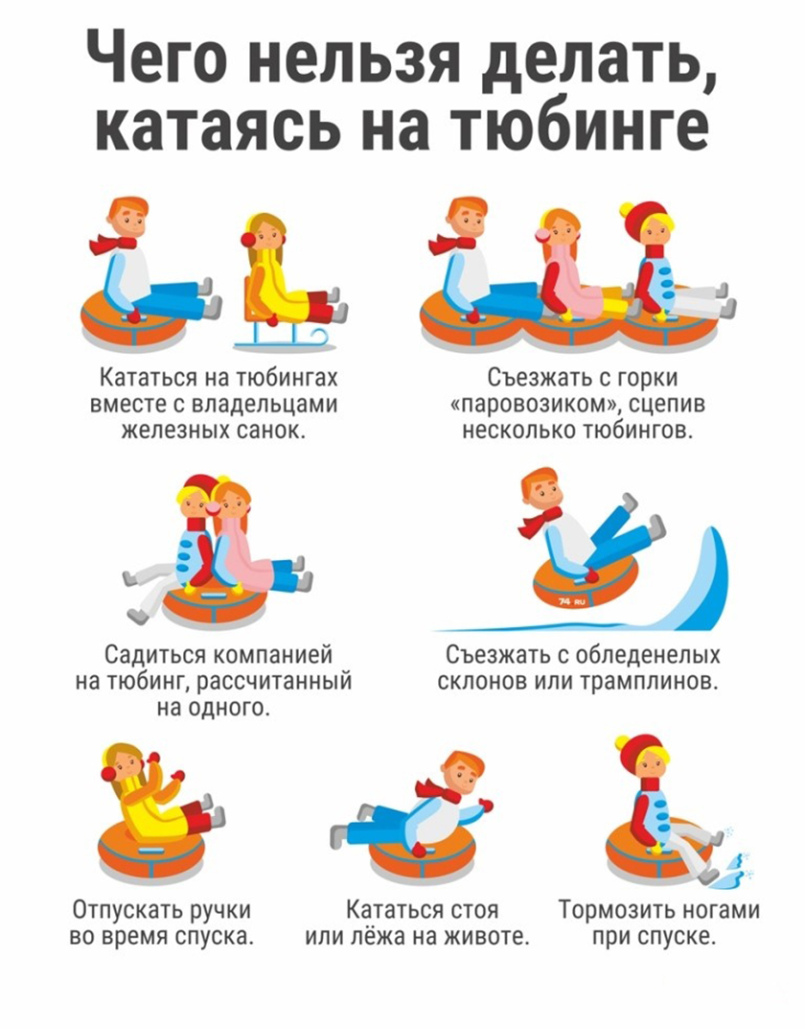

***Помните! Зимние забавы должны быть безопасными.***

*декабрь, 2021*